Класс 11
Дата. 16.04.2020
Тема. Степени сравнения прилагательных. Придаточные предложения с союзом indem. Сравнительные придаточные предложения.
- Смотрите видеоурок по ссылке https://videouroki.net/video/41-nebens-tze-teil-2.html
- Изучаете теорию по теме
- 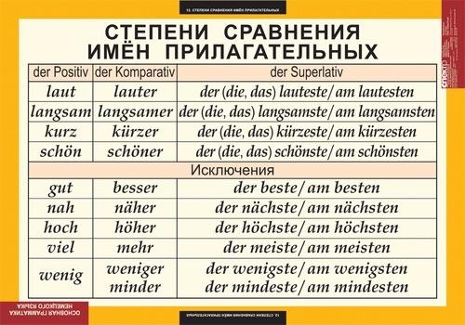
Test
1. Heute schmeckt das Mittagessen ___ als gestern.
- besser
- lieber
- so gut

2. Ich bin müde, ich nehme ___ ein Taxi.
- lieber
- besser
- am besten

3. Ihre Familie ist ___ wie unsere.
- so groß
- größer
- mehr

4. Er antwortet heute ___ als gestern.
- lieber
- besser
- so gut

5. Ich bin heute nicht ganz gesund, ich bleibe ___ zu Hause.
- besser
- lieber
- viel schooner

6. Gestern haben Sie ___ als gewöhnlich gearbeitet.
- größer
- so viel
- mehr

7. Jetzt sehe ich ___ fern, denn ich habe viel zu tun.
- weniger
- so wenig wie
- kleiner

8. Mein Zimmer ist ___, aber gemütlicher.
- kleiner
- weniger
- so wenig

9. Unsere neue Wohnung ist ___ als die alte.
- so groß
- mehr
- größer

10. Sie müssen ___ deutsch sprechen.
- größer
- so groß
- mehr

11. Das Wetter ist heute ___ als gestern.
- größer
- besser
- mehr

12. Im Winter ist das Wetter ______.
- am kälter
- am kaltesten
- am kältesten

13. Mark läuft ____ .
- am schnellsten
- das schnellste
- am schnellste

14. Ist dein Bruder ebenso jung wie du?
- Ja, er ist so jung wie ich.
- Nein, er ist genauso jung wie ich.
- Ja, er ist jungste.
15. Er ist ____Schüler in unserer Klasse.
- der fleißigsten
- der fleißigste
- der fleißig

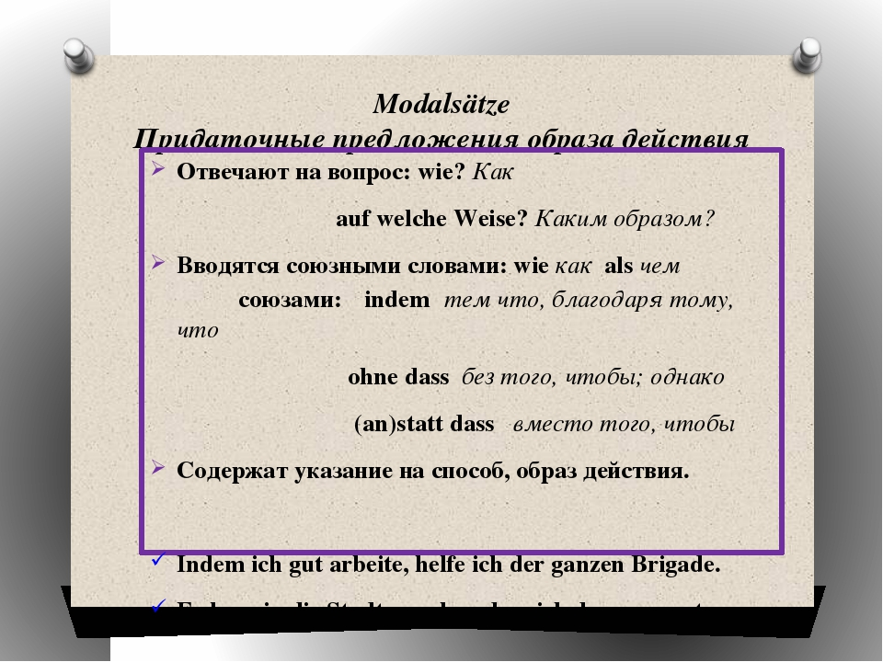

Придаточные предложения образа действия содержат характеристику действия главного предложения. Они отвечают на вопрос auf welche Weise, wie? каким образом?
Одним из наиболее употребительных союзов является союз indem. Этот союз употребляется в придаточных предложениях, имеющих то же подлежащее, что и в главном предложении.
На русский язык придаточные предложения образа действия с союзом indem переводятся деепричастным оборотом.
Der Angeklagte antwortete, indem er sich bemühte, kaltblütig zu sein
Обвиняемый отвечал, стараясь быть хладнокровным.
Не следует смешивать союз indem придаточного предложения образа действия с союзом indem в значении в то время как во временном придаточном предложении. Во временных придаточных предложениях с союзом indem — два разных подлежащих (в главном и в придаточном).
Der Richter vernahm den Zeugen, indem der Sekretär das Protokoll führte.
Судья допрашивал свидетеля, в то время как секретарь вел протокол.

Упражнения

1.Подставьте правильный союз:
1. Ich weckte ihn, …ich klingelte.
a) indem b) dadurch c) als ob d) wie
2. Er bot uns seine Hilfe an, …wir ihn darum bitten mussten.
a) statt dass b) indem c) als d) ohne dass
3.... sein Zustand sich besserte, ging es dem Kranken immer schlechter.
a) ohne dass b) statt dass c) als d) indem
4. Nach seiner Abreise vergingen mehrere Wochen, ... ich etwas von ihm horte.
a) als b) statt dass c) ohne dass d) als wenn
5. Wir verbessern unsere Sprachkenntnisse, ... wir viel schriftlich und mundlich uben.
a) indem b) statt dass c) ohne dass d) als
6. Er lebt,... es ihm der Arzt vorschreibt.
a) wie b) wenn c) ohne dass d) statt dass
2. Выберите правильный перевод:
1. Er zeigte seine Fahigkeiten, indem er hart arbeitete.
a) Упорно работая, он проявил свои способности.
b) Он упорно работал и проявил свои способности.
2. Indem ich die Beafsteaks brate, kannst du den Tisch decken.
a) Пока я жарю бифштекс, ты можешь накрыть на стол.
b) Я жарю бифштекс, а ты можешь накрыть на стол.
3. Der Junge verliess die Wohnung, ohne dass die Eltern es merkten.
a) He замеченный родителями, мальчик покинул квартиру.
b) Мальчик ушёл из дома, не замечая родителей.
4. Er schickte den Brief ab, ohne dass er den Absender darauf geschrieben hatte.
a) Он отправил письмо, не написав на нем адрес отправителя.
b) Он отправляет письма и не пишет адрес отправителя.
5. Wir erleichtern unsere Arbeit im Werk, indem wir sie mechanisieren.
a) Благодаря процессам механизации, которые мы провели, мы облегчили труд на
заводе.
b) Мы облегчаем наш труд на заводе, механизируя его.
Для д3. Упр 6( выписать придаточные сравнительные и перевести на русский язык),
Упр 7( вставить wie или als)

